Пояснительная записка к интерактивной игре «Дорога Победы»

Авторы-составители игры педагогические работники учителя начальных классов Муниципального бюджетного общеобразовательного учреждения средней школы №3 г. Павлово Нижегородской области:
Мурзина Анна Николаевна, Пятугина Ирина Николаевна, Серавина Жанна Алексеевна.
Предмет: внеклассное мероприятие для младших школьников Тема: «Герои и события Великой Отечественной Войны» Целевая аудитория: учащиеся начальных классов
Цель: воспитание гордости за свою Родину, её героический народ, который защитил страну в годы Великой Отечественной войны.

Задачи:
- пропагандировать изучение героической истории России, участие в её создании конкретных людей, историческую преемственность поколений;
- способствовать формированию и развитию у молодого поколения интереса к истории и прошлому страны;
- воспитывать уважение и сохранение памяти к ветеранам и участникам Великой Отечественной Войны.

Техническое и программное обеспечение
Компьютер с установленными операционной системой Windows и офисным приложением Microsoft Office PowerPoint 2013 (в более ранних версиях MS Office Power Point возможны сбои во время работы с ресурсом). Программа K-LiteCodec Pack с набором кодеков для просмотра видеофайлов, универсальный проигрыватель, входящий в операционную систему Windows; звуковые колонки; мультимедийный проектор и экран (интерактивная доска).

Рекомендации по использованию ресурса
В папке содержатся файлы: текстовый документ (Пояснительная записка), презентация, выполненная в программе PowerPoint 2013 с использованием триггеров, гипперссылок и анимационных эффектов.
Для корректного воспроизведения заданий игры, работы гиперссылок и триггеров перед просмотром презентации рекомендуется извлечь папку из архива.

План работы с ресурсом
Особенность структуры презентации в распределительном слайде, который предоставляет возможность использовать как весь материал презентации в соответствии с содержанием, так и исключительно некоторые её части (этапы) по выбору педагога.
Ресурс состоит из пяти блоков:
Введение: «22 июня 1941...» призван привлечь внимание к рассматриваемой теме, мотивировать учащихся и актуализировать знания о событиях Великой Отечественной Войны.
Первый раздел: «Аллея героев» вопросы на знание обучающимися примеров героизма и храбрости советских людей в борьбе с немецко-фашистскими захватчиками.
Второй раздел: «Музей военной техники» воспросы о технике, используемой для борьбы с фашистами в годы Великой Отечественной Войны.
Третий раздел: «Школа молодого бойца» интерактивный кроссворд на военно- патриотическую тему.
Четвёртый раздел: «Армейская филармония» интерактивные пазлы по принципу популярной игры «Угадай мелодию» по мотивам песен военных лет.

Кульминация мероприятия. Содержит видеоролик на песню А. Островского «Пусть всегда будет солнце» - музыкальный символ мира без войны.

Послайдовое описание использования ресурса
Содержание слайдов | Управляющие кнопки | № слайда
Титульный слайд.  На слайде название ресурса и ФИО авторов.Слайд озвучен фрагментом песни «Священная война».  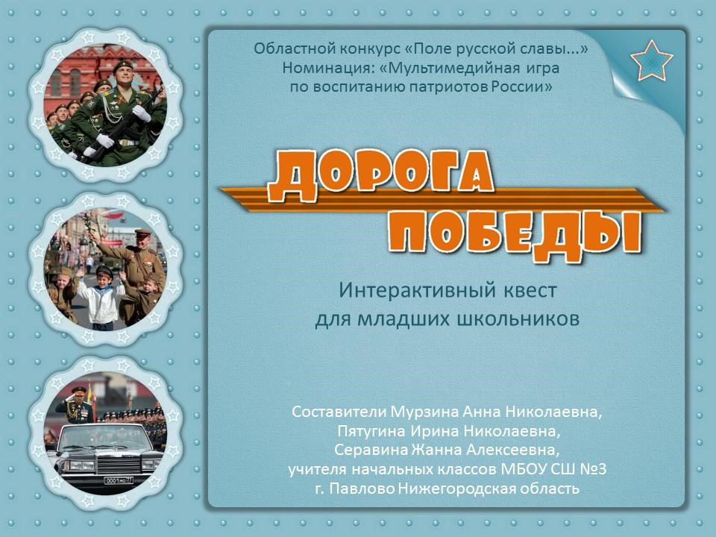 | Переход на следующий слайд по щелчку. | 1
Вступление (мотивация с использованием приёма  «Динамичный фон»).  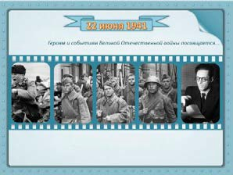  На фоне изображений начала войны звучит голос Ю.Б. Левитана «Начало войны». Время звучания настроено до момента окончания слайда. | Переход на маршрутный слайд осуществляется по стрелке | 2
Маршрут презентации «Победа будет за нами!»:  - «Аллея героев»;  - «Музей военной техники»;  - «Школа молодого бойца»;  - «Армейская филармония».  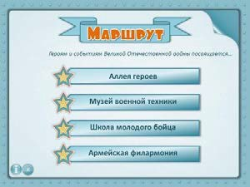  Переход к тому или иному разделу возможен произвольном порядке в зависимости от структуры и содержания занятия. | Щелчок на прямоугольник с названием того или иного раздела презентации осуществляет переход на игровые слайды с заданиями. На слайде две управляющие кнопки: «Информационные  источники» и «Выход» | 3
«Аллея героев» (приём «Листание»).  На слайде задания, содержащие информацию о подвигах советских солдат в годы войны. По описанию подвига учащимся предлагается отгадать фамилию и имя героя.  Вид слайда до нажатия кнопки «Ответ». | Щелчком на слово «Ответ» открывается страница  с фотографией, фамилией и именем героя. После выполнения задания появляется стрелка для перехода на следующий слайд к следующей  «странице»-заданию | 4-8

Вид слайда после нажатия кнопки «Ответ».  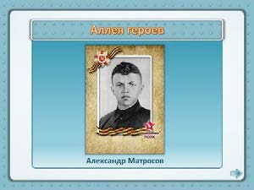 | Возврат на маршрутный слайд осуществляется по стрелке
«Музей военной техники» (приём «Шифровка»). Для начала работы на слайде необходимо прочитать задание (текст в прямоугольнике), щелчком мыши текст убирается.  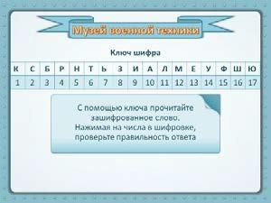  Открываются ключ шифра и шифровка. Учащиеся  «расшифровывают» слово, отвечают устно. По щелчку на каждое число в шифровке открывается соответствующая буква в ответе.  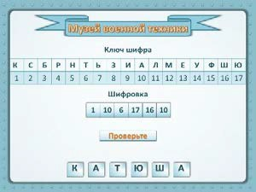  По щелчку на кнопку «Проверьте» появляется изображение, подтверждающее зашифрованный ответ. | По стрелке осуществляется переход на следующий | 9-12
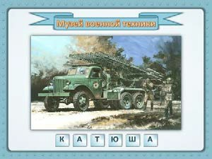
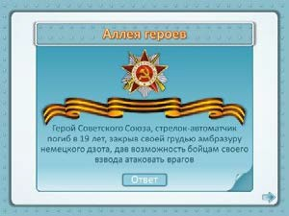

«Школа молодого бойца» (интерактивный кроссворд).  Слайд озвучен, до начала работы с кроссвордом звучит аудио сигнал «Фанфары». По щелчку мыши правила разгадывания кроссворда исчезают. Слово-ответ сопросовждается короткой справкой и фотографией.  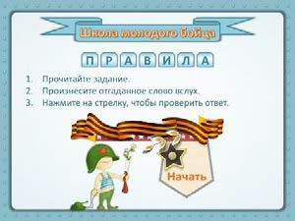  Вид слайда с разгаданным словом.  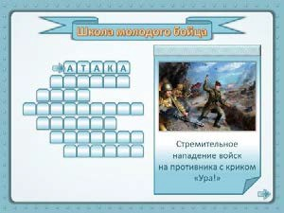  По окончании работы с кроссвордом предусмотрено поощрение – появляется открытка с поздравлением, звучат фанфары.  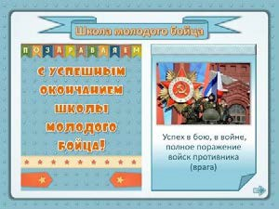 | Переход к новому заданию по стрелке  Возврат на распределительный слайд по стрелке | 13-19
«Армейская филармония» («Интерактивные пазлы» игра по принципу «Угадай мелодию»).  На слайде правила игры.  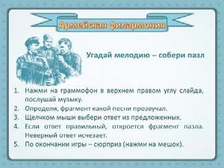  Игровые слайды содержат предполагаемые ответы и кнопу-граммофон. По щелчку на граммофон звучит музыка, участники игры выбирают ответ (название песни) из четырёх предложенных. | Переход со слайда с правилами к игровым заданиям по щелчку. | 20-30

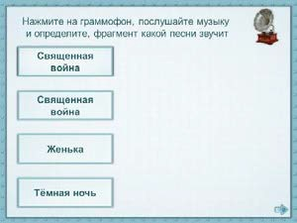  Вид слайда с выбранным правильным ответом.  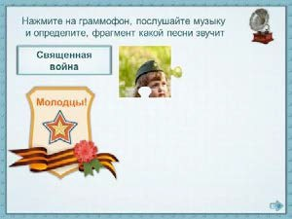  По окончании игры – сюрприз, когда все мелодии будут отгаданы, а пазл собран, появится мешок (кисет).  Щелчком по мешку открывается слайд с видеороликом по мотивам песни А. Островского  «Пусть всегда будет солнце».  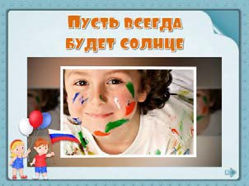  После окончания ролика по стрелке вернуться на распределительный слайд – «Маршрут» для подведения итогов мероприятия и рефлексии. | Переход к новому заданию по стрелке  Возврат на распределительный слайд по стрелке
Информационные источники  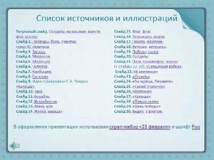 | На слайде две управляющие кнопки: возврат на маршрутный слайд по стрелке  и «Выход» | 31
